Talot, palatsit ja kaupungit – asumiskulttuuri
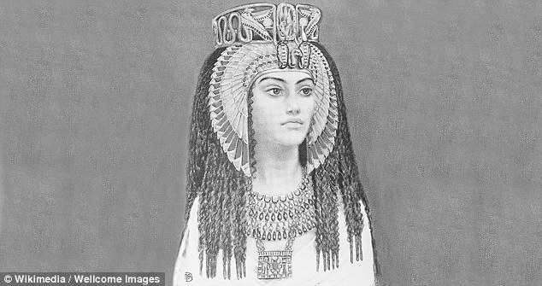
Khentkaus

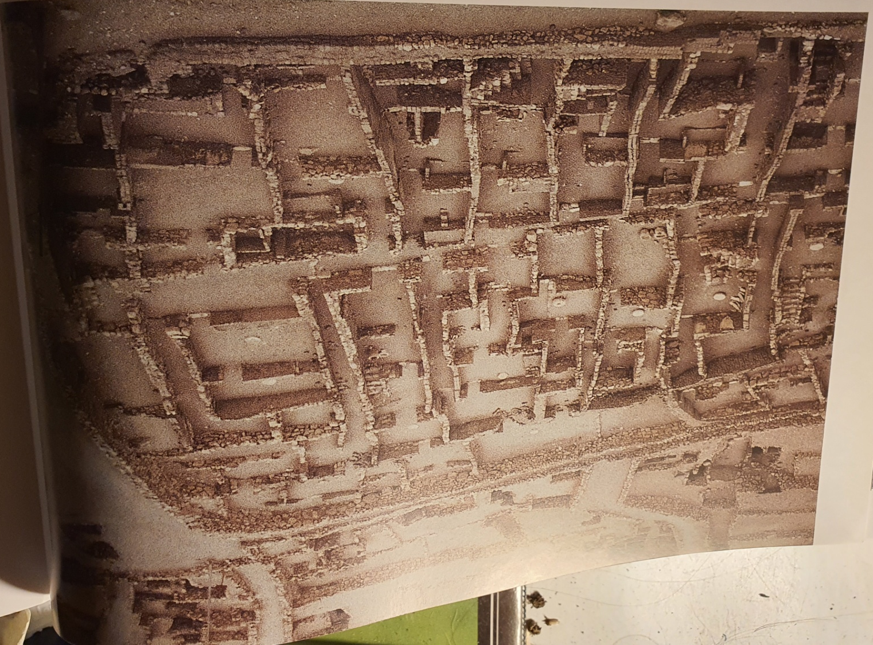

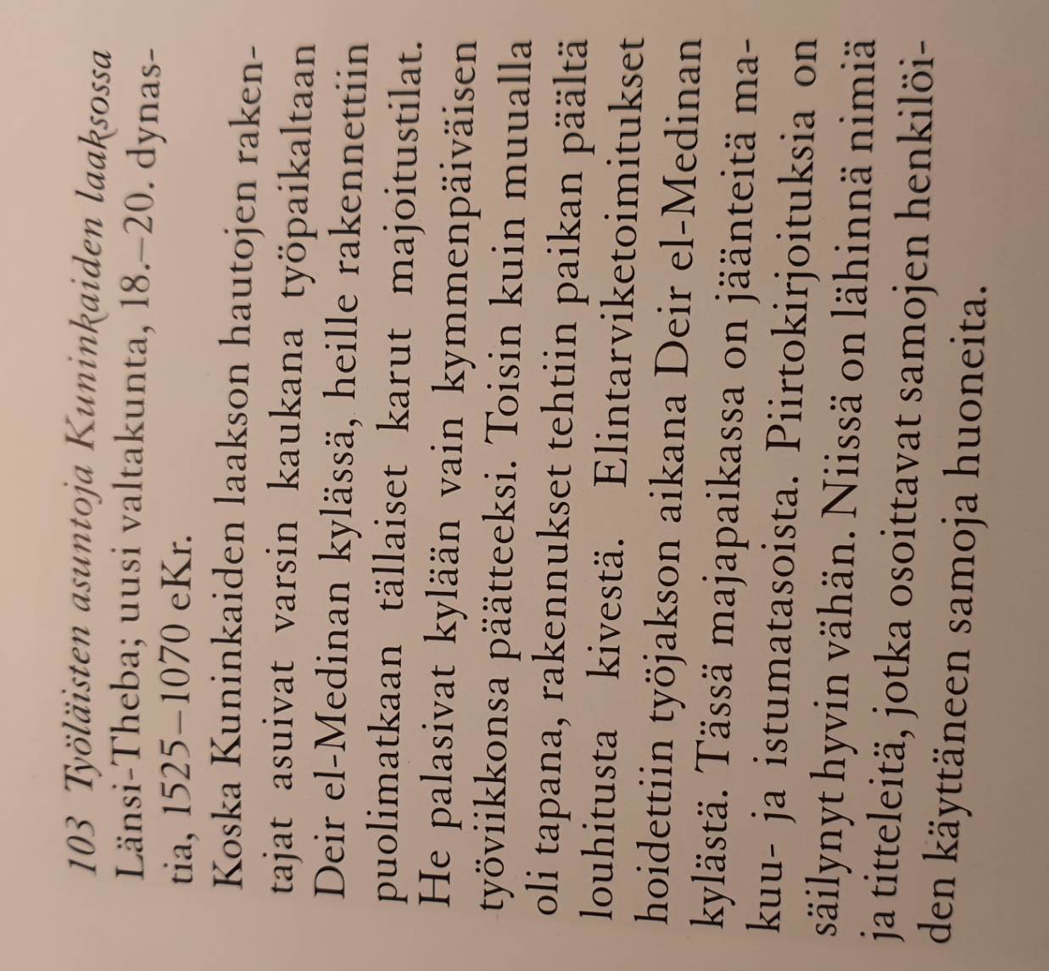
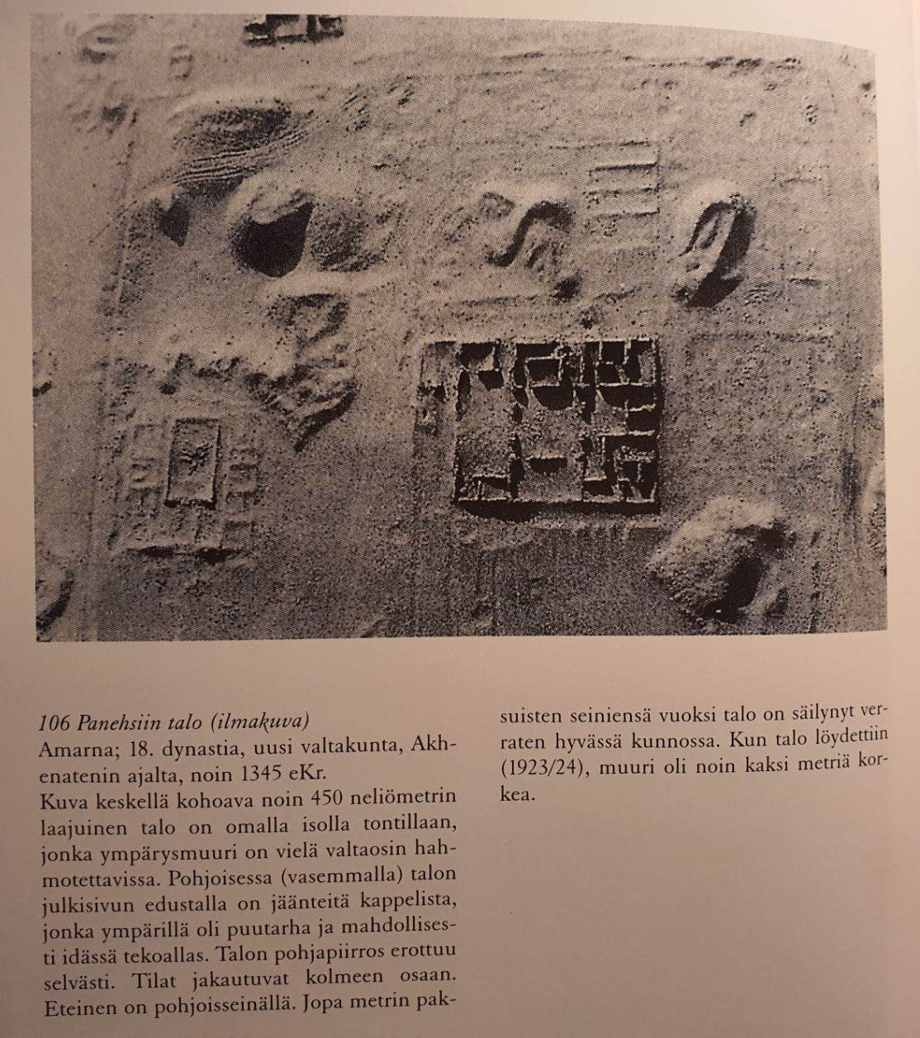
Vinjetti Nakhtin Kuolleiden kirjasta
Theba; uusi valtakunta, 18.dynastia, noin 1300 eKr.; maalattua papyrusta; alkuperäinen kokonaispituus 14.32 metriä.
Tässä palvontakuvAssa näkyy taustalla Nakhtin talo. Edesmennyt Nakht on astunut puolisonsa Tjuiun kanssa Osiriksen ja jumalatar Maatin eteen. Kuvan keskellä on puiden ympäröimä vesiallas. Oikealla näkyvässä Nakhtin talossa on kaksi erikoista yksityiskohtaa. Yläosan pienillä säleikkunoilla voitiin estää ulkopuolisia näkemästä sisään ja aurinkoa kuumentamasta huoneita. Yksikerroksisen talon valkoiseksi maalatussa ulkoseinässä on ikkunoiden lisäksi vain ovi (vasemmalla). Katolla on kaksi suorakulmaista kolmiota, jotka esittävät sivulta kuvattuja puisia rakennelmia. Niiden pystysuorassa etuseinässä (vasemmalla) oli säädettävät aukot. Niistä ohjattiin Egyptissä usein puhaltanut pohjoistuuli huonetiloihin.

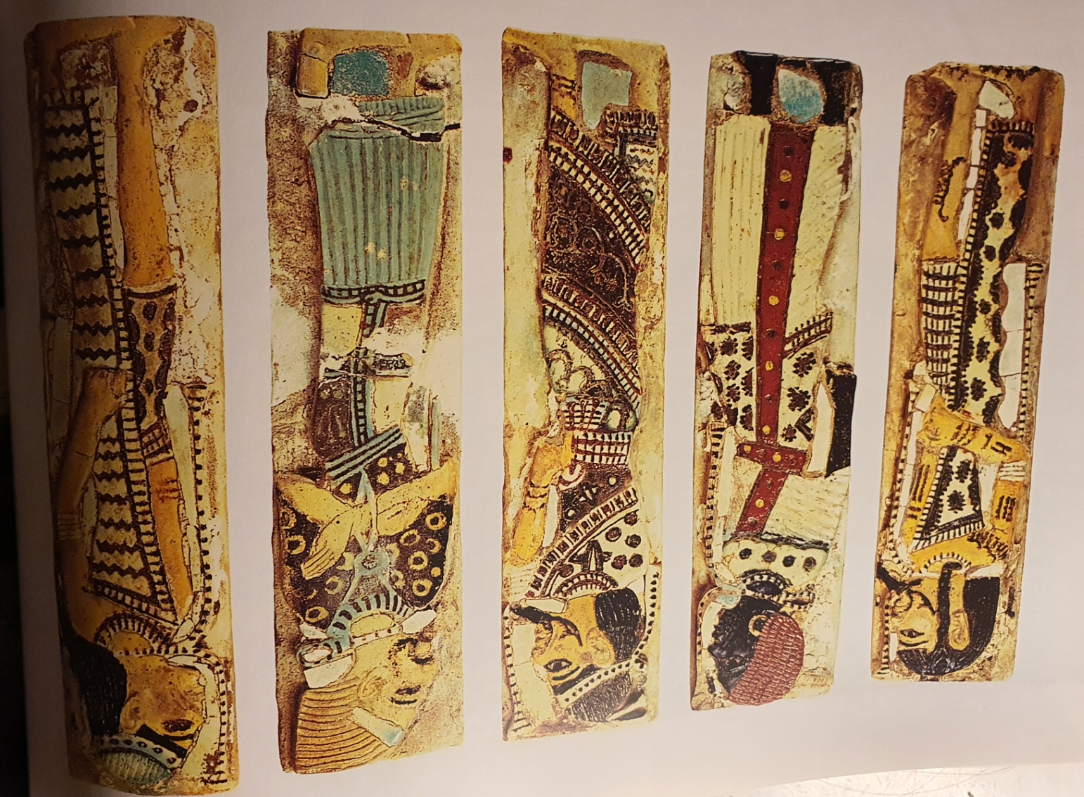

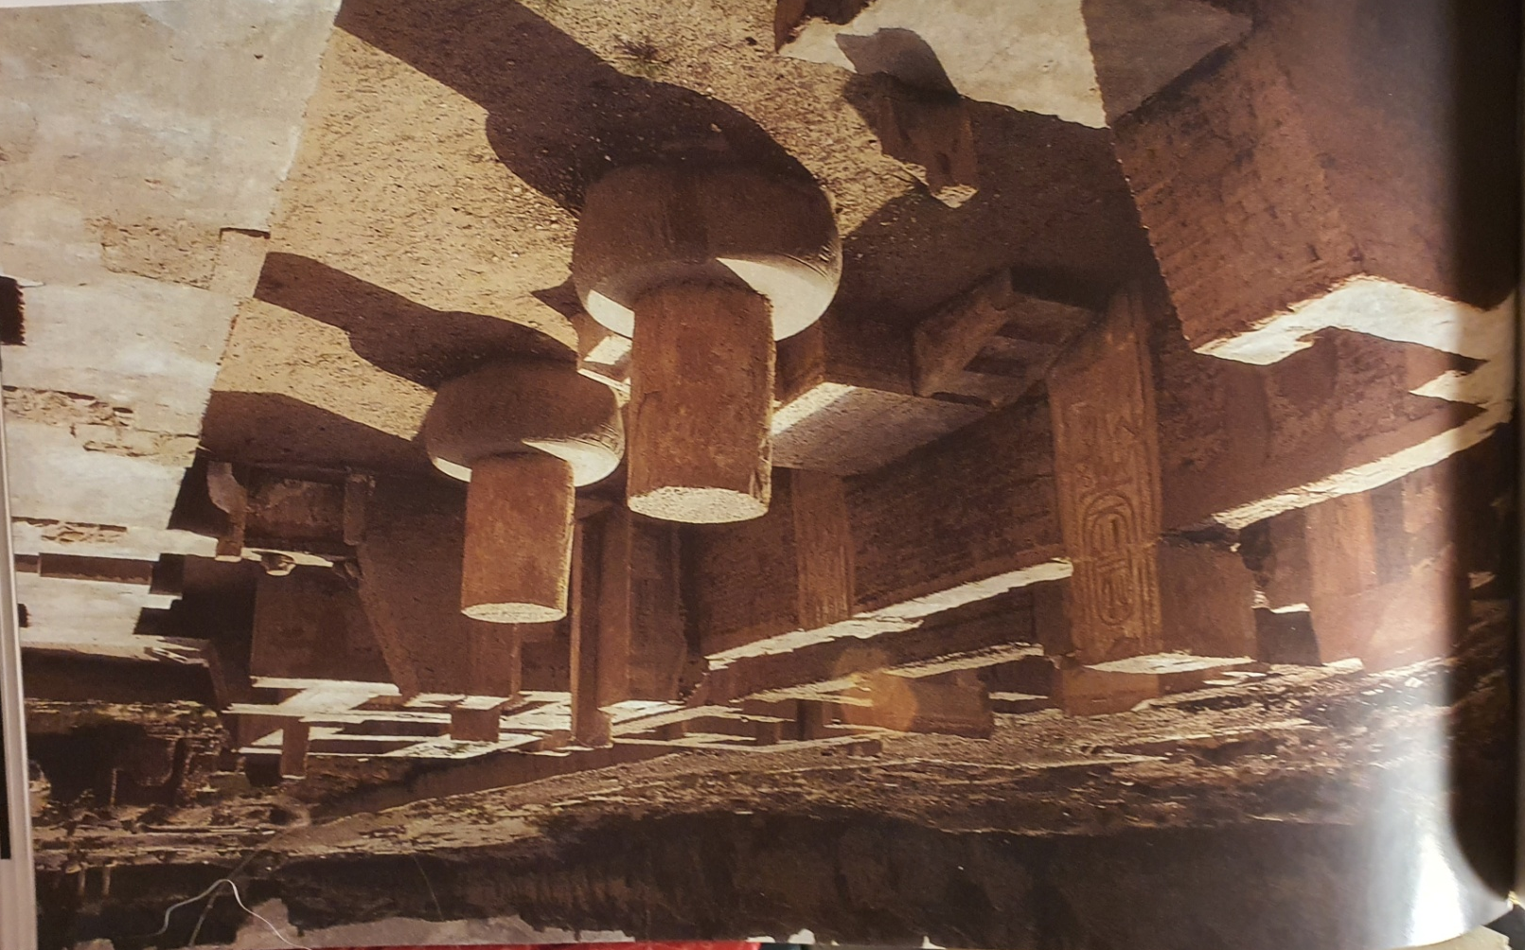

Ramses III:n palatsin valtaistuinsali
Länsi-Theba,Medinet Habu, Ramses III:n kuolontemppeli; uusi valtakunta, 20.dynastia, noin 1170 eKr.
Halkaisijaansa nähden varsin korkeat pylväiden jalustat ovat yksi Ramessidi-kauden rakennustaiteen tunnuspiirre. Valtaistuimen takana saattoi olla parillinen valeovi, jonka edessä kuollut kuningas oli symbolisessa muodossa läsnä ottamassa vastaan virkamiestensä ja ulkomaiden edustajien kunnianosoituksia. Tämä on merkki palatsin kulttikäytöstä. Taustalla näkyy koko pyhäkköä ympäröinyt erinomaisen hyvin säilynyt tiilimuuri.

